ÜÇ RESİM
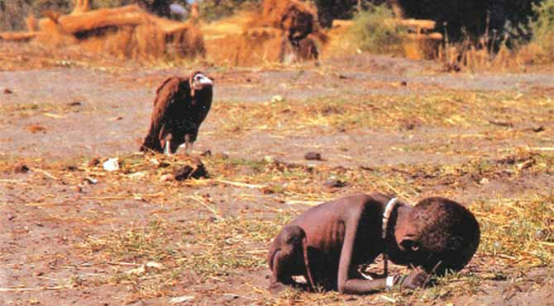
Resim 1
Ülke Sudan. Yerli halk açlıktan ölüyor. Nasıl olduysa Dünya Sağlık Örgütü olaydan haberdar oluyor ve o bölgeye yardım gönderiyor. Yardımlar, oluşturulan belli kamp yerlerinde yerli halka dağıtılıyor. Bu yardımları görüntülemek isteyen onlarca gazeteci ve foto muhabiri de bu kampların bulunduğu bölgelere akıyor.
Bu resmi o foto muhabirlerinden biri çekiyor. Önce Dünya Sağlık Örgütünün mısır dağıttığı kampa gidiyor. “Ekmeğin sesi toptan hızlı gider” sözünü doğrularcasına civardaki aç ve perişan halk akın akın kampa doğru akıyor. Sırayla kendilerine verilen mısırları aldıktan sonra yaşadıkları bölgelere geri dönüyorlar. Bu foto muhabiri, diğer kamp yerlerine de uğramak amacıyla kamptan ayrılır. Kampın bir kilometre ilerisinde bu manzara ile karşılaşır. Akbabayı ürkütmemek için yavaşça çocuğa yaklaşır. Aynı kadrana ikisini de yerleştirdikten sonra deklanşöre basar. Buraya kadar eyvallah. Ama daha sonra ne yapar biliyor musunuz? Hiçbir şey yokmuş, yani hiçbir hayati tehlike yokmuş gibi çeker gider.
Bu fotoğrafçı, bu kare ile bir yıl sonra, dünyanı en prestijli ödüllerinden biri olan Pulitzer ödülüne layık görülür. Resim o kadar ses getirir ki; foto muhabirine o kız çocuğunun akibeti sorulur. Bilmediğini söyler. Çekip gittiğini, ayrıca kendisine; “bulaşıcı hastalıktan dolayı, orada insanlarla yakın temasta bulunmaması gerektiğinin tembih edildiğini” söyler.
Kamuoyu, böyle bitkin bir çocuğu, leş yiyen akbabanın merhametine terk edip, nasıl gidebildiğini sorgular. Bir anda ödül, toplum nazarında ödül olmaktan çıkar, haklı olarak, bir vahşet belgesi haline gelir. Foto muhabiri bu baskılara ve daha çok da vicdan azabına dayanamayarak intihar edecektir.
Bu küçük kız çocuğunun akıbetini kesin olarak kimse bilmiyor. Kim bilir belki annesinin arkasından ağlayarak oraya kadar gelmiş olabilir. Belki annesi oraya kadar kendisini taşımış, “yiyecek almaya geç kalırım da elim boş dönerim” korkusuyla onu orada bırakıp, kamp yerine yürümüştür. Çocuk ise açlıktan bir deri bir kemik kalmış, yürümeye takati yok. Bunlardan hangisi doğru olursa olsun, gerçek; o kız çocuğunun orada, akbabalara korunmasız bir yem olarak bırakılması ve onu orada o halde gören bir insanoğlunun, resim çekip oradan uzaklaşması. Bu tavır insani olabilir mi? İnsan olduğunu söyleyen birine yakışır mı? Bu insan oradan ayrıldığı andan itibaren yemek yiyebildi mi, uyuyabildi mi merak ediyorum. Bir yıl sonra bu ödülü aldığına göre, hem yemek yiyebilmiş, hem de uyuyabilmiş olmalı.
Bu nasıl bir insanlık? Dünya Sağlık Örgütü orada insanların ölmemesi için mücadele ederken, yani hedef insanların ölmesini önlemek için yapılan bir çaba iken, bir resim avcısı avını buluyor, deklanşörü ile avlıyor ve zavallı bir çocuğu öylece bırakıp gidebiliyor. Nereye gidiyor bu dünya, ne oluyor bu insanlara? Kendi kişisel çıkarı, ün ve nam için nelere kayıtsız kalabiliyorlar. Kendisinin de içinde olduğu üçlüyü bir kadranda gören bir başkası yok mu sanıyor? Ve günü geldiğinde bunun kendisine sorulabileceğini nasıl düşünmüyor? Gerçeğin acı yüzüyle karşılaştıktan sonra vicdan azabı çekmesi ve kendi hayatına son vermesi, o küçük zavallı çocuğu geri getireceğini mi sanıyor? Kimileri, kendi hayatına son vermesini onurlu bir hareket olarak görebilir ama esas onurlu hareket, o resmi çektikten sonra -hastalık riskine rağmen-, gerekli önlemleri alarak, o çocuğu oradan uzaklaştırıp, götürüp annesine teslim etmek olmalı değil miydi? Böyle onurlu bir hareket, o meşhur ödülü daha anlamlı hale getirmez miydi?
“Eldeki (yabancıdaki) yaranın, duvardaki kovuk” olmadığını ne zaman öğreneceğiz? Bunu öğrendiğimiz ve içselleştirdiğimiz zaman ancak; “insan” olan yanımızın gerçek anlamda öne çıkacağını düşünüyorum.

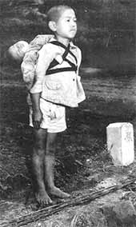
Yer Nagazaki. Bilirsiniz ya da duymuşsunuzdur, 9 Ağustos 1945 ve onu takip eden birkaç gün içinde toplam 143 bin 124 kişiyi öldüren atom bombasının atıldığı yer. Bu ölenlerden biri de resimde görülen çocuğun sırtına bağlı olan küçük kardeşi. Kim bilir nereden kaç kilometreden getirmiş onu sırtında. Annesi, babası ve diğer kardeşleri ne durumda onu da bilmiyoruz. Büyük ihtimalle babası da ölmüştür. Öyle olmasa, bir çocuğu bir başka bir çocuğun sırtına yüklemez, babası kendi getirirdi cesetlerin yakıldığı yere.
Krematoryumun karşısına gelip, bir asker disiplini ile hareketsizce bekliyor çocuk. Bir süre sonra, cesetleri yakma işinin özel giysili ve maskeli
Resim 2 görevlileri gelip, çocuğun sırtındaki kundağın iplerini çözüp, götürüp, ellerinden ve ayaklarından tutarak ateşin üzerine koyacaklar minik yavruyu. Ve o asker disiplinli ağabey, yakma işlemi bitinceye kadar aynı vakur duruşla alt dudağını ısırarak bekleyip, sonra da görevini yerine getirmiş bir asker gibi sırtını dönüp gidecektir.
Bu savaşı sürdüren taraflardan biri olarak, bu bombayı bir askeri cephe hattına değil de sivil halkın yaşadığı bir kente atanlar, bu ve buna benzer acılar için ne hissettiler acaba? Hiç vicdan azabı çektiler mi dersiniz? Ya o çocuk ve onun gibiler. Onlar neler hissetmişlerdir acaba. Resimdeki şu çocuk, bu olayı, ömrünün sonuna kadar unutabilmiş midir? Hangi suç ya da hatalarından dolayı, böyle bir kırımla karşı karşıya kaldıklarını binlerce kez kendi kendilerine sormamışlar mıdır? Kimi suçlamışlardır acaba? Savaşı başlattığı söylenen kendi ülkelerini mi, yoksa yaptıkları bombanın, insanlar üzerinde yaratacağı etkiyi görmek isteyen kapitalist katilleri mi?
Savaşın, sadece cephede savaşan askerleri öldürmediğini, onları öldürmenin dışında, evlatsız kalan anne-babaları, kocasız kalan kadınları ve babasız bırakılan çocukları da öldürdüğünü ne zaman anlayacaklar? Ve de, geride kalan bu insanların, barış içinde yaşayabilme inançlarını da?
Siz, şairin; “sizin hiç babanız öldü mü / Benim bir kere öldü, kör oldum”, dizesini hiç mi duymadınız?
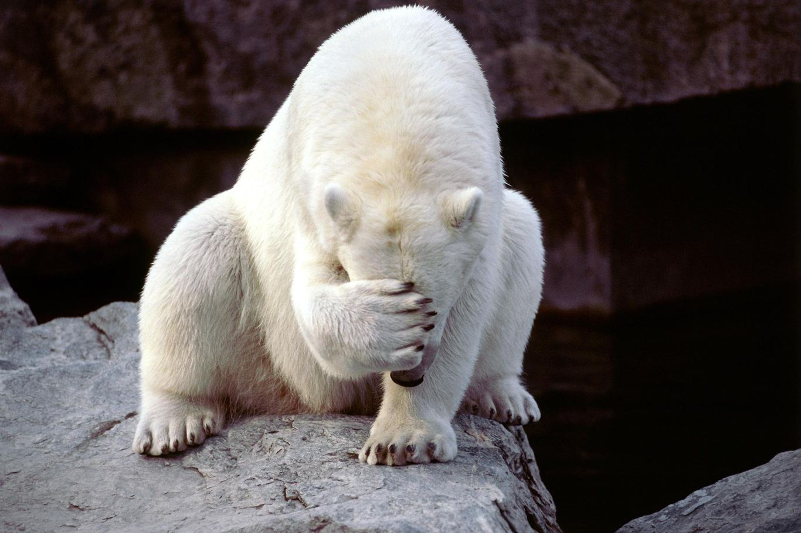
Resim 3
Bu resmi kimin çektiğini bilmiyorum. Bilmek de istemiyorum işin doğrusu. Çünkü az sonra olacak vahşete engel olabilecekken, onun yerine, bu dramatik sahneyi yakalamayı hedeflemiş. Az sonra bu kutup ayısının kafatasına saplanacak mermiyi de görüntüleyecektir, ayının o kayanın üstünden aşağıya tepe taklak yuvarlanışını da.
Ya, ayının eliyle gözlerini kapatmasına ne demeli. Avcının elindeki ölüm kusan silahın etkisinden mi korkuyor? Yoksa celladına; “gözlerimden, bakışımdan utanmaman için, bak işte gözlerimi de kapatıyorum, gönül rahatlığı içinde ateşleyebilirsin silahını” mı demek istiyor. Bence korkudan çok, bu ikinci mesajı veriyor. Ve o cani avcı, silahını ateşleyerek bu zavallı hayvanı vuruyor. O tetiği çeken parmak kadar, deklanşöre dokunan parmak da suçlu değil mi? Biri, günahsız ve savunmasız bir canlının postuna kavuşma, diğeri de övüneceği bir fotoğraf karesiyle uluslararası fotoğraf yarışmalarında ödüller alacağı hayalini kuruyor. Hiç suçu olmayan bir canlının hayatına son verdiklerini bir an bile akıllarına getirmiyorlar. Biri, o ak-pak postu, misafirlerini gururla kabul ettiği salonunun duvarına ya da ayakları altına sererken, diğeri de bu dramatik kareyi çekmekle kostaklanacak, öyle mi? Hangisi daha az suçlu sizce? Kendilerine hiçbir zararı dokunmamış ve dokunmayacak olan bir canlının hayatına son verirken ve bunu belgelerken, insani bir duygu hissettiler mi acaba? “Sarı karıncanın, Süleyman’dan hakkını alacağı” o muhteşem günden haberleri var mı dersiniz? Ben sanmıyorum, ya siz? Lütfi BİLİR

